COLLEGE CLASSIQUE DE BONABERI SEQUENCE 5 2010/2011
Département de Sciences Physiques EPREUVES DE CHIMIE Coef 2
Mme MOUNCHILI TANFOM Jeannette TleD Durée : 2 heures
Exercice 1
On dispose de deux composés qui ont la même formule brute C₃H₆O. Ces deux composés réagissent avec la 2,4 - dinitrophénylhydrazine en donnant un précipité jaune. Par réaction avec la liqueur de Fehling, A produit un précipité rouge brique et B ne donne pas de réaction. 1. A l’aide d’un schéma, montrer comment on réalise le test à la 2,4 - dinitrophénylhydrazine. 2. Ecrire et nommer le groupe caractéristique des composés A et B. 3. Donner la famille, la formule semi - développée et le nom de chaque composé. 4. Lequel des composés A et B réagit avec le réactif de Tollens (nitrate d’argent ammoniacal). Qu’obtient - on à la fin de la réaction ?
EXERCICE 2
2.1-Combien existe-t-il de stéréo-isomères de l’acide cinnamique ? Dessiner les et nommer les.
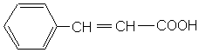
Acide cinnamique
2.2-Quelle relation de stéréochimie relie ces acides cinnamiques ?
2.3-Le composé A est traité selon la séquence de réactions suivantes :
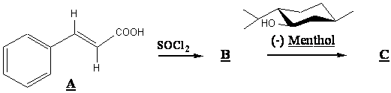
2.3.1-Donner la structure de B et C. 2.4-Dénombrer les carbones asymétriques du (-) menthol et donner leur configuration absolue en précisant les ordres de priorité.

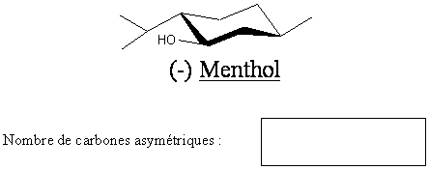

EXERCICE 3
Les solutions commerciales d’ammoniaque sont préparées par dissolution d’ammoniac gazeux NH3(g) dans l’eau. L’étiquette d’une solution commerciale d’ammoniaque comporte les indications suivantes :
()3 M NH = 17,0 g.mol -1 ; c = 13,4 mol.L -1 . On prépare une solution S d’ammoniaque en prélevant un volume V = 5,0 mL de solution commerciale, que l’on dilue de manière à obtenir un volume VS = 1,0 L de solution. On mesure ensuite le pH de la solution S ; on trouve pHS = 11,0.
1) Calculer la concentration de soluté apporté CS de la solution S.
2) a) Quel est l’acide conjugué de l’ammoniaque NH3 ?
b) Écrire l’équation chimique de la réaction qui a lieu entre l’ammoniaque et l’eau. Exprimer sa constante d’équilibre K en fonction des espèces chimiques présentes à l’équilibre.
c) Exprimer K en fonction de KA et de KE.

EXERCICE A CARACTERE EXPERIMENTAL
Dans un ballon de 250 mL, on verse 10mL de solution d'acide chlorhydrique de concentration 1 mol/L et 20 mL d'eau. On y ajoute rapidement 3 cm d'un ruban de magnésium bien décapé, tout en déclenchant un chronomètre. On ferme et on recueille le dihydrogène qui se dégage dans une éprouvette graduée, sur une cuve à eau. On relève toutes les minutes le volume V (mL) du gaz.
t(min) | 0 | 1 | 2 | 3 | 4 | 5 | 6 | 7 | 8 | 9 | 10 | 11 | 12 | 13 | 14 | 15 | 16 | 17
V (mL) | 0 | 0 | 2,9 | 5,5 | 8,2 | 10,9 | 13 | 15,9 | 18,5 | 21,5 | 24,6 | 26,8 | 28,5 | 29,5 | 30,1 | 31 | 31,6 | 31,6
- Ecrire la réaction d'oxydoréduction entre le magnésium Mg et les ions hydronium.
- Tracer le graphe V= f(t).
- A partir de quelle date peut-on considérer que la réaction est terminée ?
- La transformation est-elle lente ou rapide ?
- A partir du graphe déterminer la quantité de matière (mol) de dihydrogène en fin d'expérience sachant que la température est 20°C et la pression 101300 Pa.
- Dresser le tableau permettant de suivre l'évolution de la transformation en fonction de l'avancement x.
- Déterminer l'état final du système et comparer avec les résultats expérimentaux.

COLLEGE CLASSIQUE DE BONABERI SEQUENCE 5 2010/2011
Département de Sciences Physiques EPREUVES DE PHYSIQUES Coef 2
Mme MOUNCHILI TANFOM Jeannette 2nde C Durée : 2 heures
CONNAISSANCES DU COURS(3pts)
1-Enoncer la loi d’ohm, la loi des nœuds (1pt) 2-citer deux appareils de mesure de la tension électrique (0.5pt) 3-la diode est-elle un dipôle linéaire ? (0.25pt) 4-Dans quelles conditions une diode une est-elle passante ? (0.25pt) 5- une automobile roule sur une route horizontale à la vitesse 72Km/h. Calculer la quantité de mouvement d’une de ces quatre roues.( masse de la roue 20Kg). (1pt)
Utilisations des acquis et application du cours
Exercice 1 (4.pts)
Un cube de masse 2 kg est posé sur un plan incliné d’un angle α=30°. Le plan est rugueux et le solide reste en équilibre. 1-Schématiser la situation et représenter le poids $\vec{P}$ du solide et la résultante $\vec{R}$ des forces réparties exercées par le support sur le solide.(1pt) 2-Représenter la résultante $\vec{R}$ par ses composantes $\vec{R}$_{N} et $\vec{R}$_{T} : $\vec{R}$_{N} perpendiculaire au plan et $\vec{R}$_{T} parallèle au ligne de pente du plan incliné. Ecrire la relation vectorielle liant $\vec{R}$ et ses composantes. (0.5pt)

30°
3-Laquelle des deux composantes représente la force de frottement ? (0.25pt)
4-Calculer la valeur de chacune de ces composantes. (1,5pt)
5-Pourquoi l’équilibre serait-il impossible en l’absence de frottement ? (0.75pt)

EXERCICE 2(4pts)
Les points A, B, C et D sont les nœuds d’un circuit électrique. On donne les tensions suivantes: U_{AB}=20V U_{BC}=-30V U_{CD}= 10V. Faire un schéma et Calculer les tensions U_{AC}, U_{DB}, U_{CB} et U_{AD} (4pts)

EXERCICE 3 (2.25pts)
Quatre conducteurs convergent en un point N on connait le sens(voir figure) et les intensités des courants I₁, I₂, I₃. Déterminer le sens et l’intensité du courant I₄ dans les deux cas suivants :
1- I₁=5A ; I₂= 1A; I₃= 2A 2- I₁=1A I₂= 2A I₃= 4A

EXERCICE A CARACTERE EXPERIMENTAL (6.75pts)
Pour réaliser un dynamomètre à l’aide d’un ressort on effectue un étalonnage. Pour cela le ressort est suspendu à un point fixe par une des extrémités, et l’extrémité libre porte un index qui se déplace devant une règle graduée maintenue verticalement par un support fixe.
On accroche à l’extrémité libre différentes « masses marquées » et on lit les indications correspondantes sur la règle graduée. On obtient : 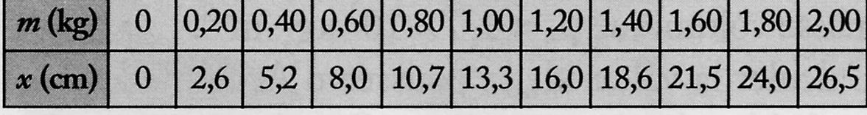
- Faire le bilan des forces s’exerçant sur la masse.(0.5)
- La masse est à l’équilibre.
2.1-Quelle relation lie les forces s’exerçant sur celle-ci?(0.5)

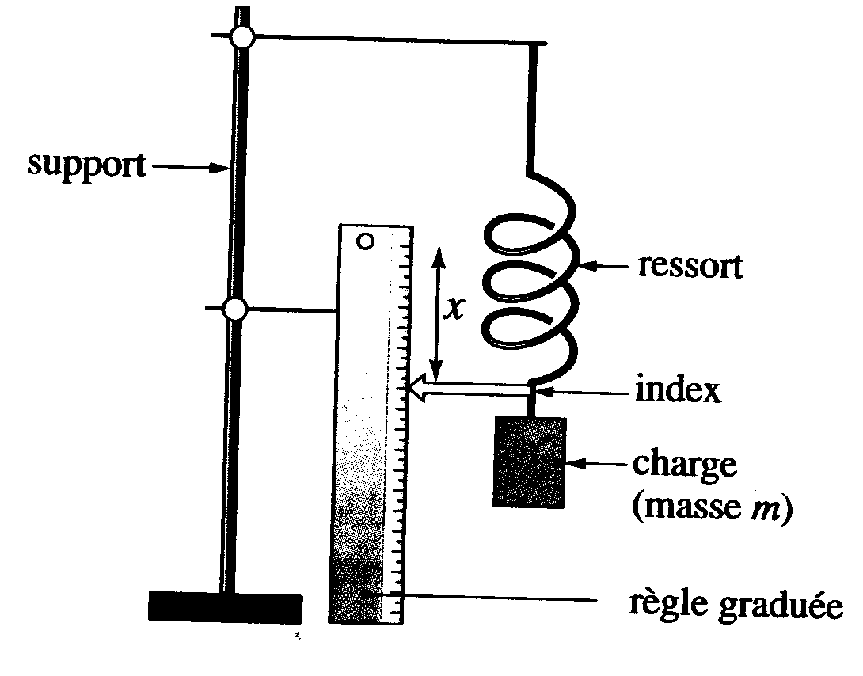
2.2-En déduire la valeur de F, force de rappel du ressort, en fonction de m et g. (1pt)
2.3-Compléter le tableau en donnant les valeurs de F. (2.75 pts)
2-Construire le graphique donnant F en fonction de x. (1pt)
3-On utilise le ressort pour tester la résistance d’une colle. Pour cela, on colle un petit disque en plexiglas sur un support. On fixe l’une des extrémités du ressort au centre du disque et on tend lentement le ressort, perpendiculairement au disque, jusqu’à l’arrachement. Juste avant que le disque se décolle, le ressort est étiré de 20,4 cm.
Déterminer graphiquement la valeur de la force nécessaire pour produire l’arrachement.(1pt)

BONNE CHANCE !

COLLEGE CLASSIQUE DE BONABERI SEQUENCE 5 2010/2011
Département de Sciences Physiques EPREUVES DE PHYSIQUES Coef 2
Mme MOUNCHILI TANFOM Jeannette Tle D Durée : 2 heures
Exercice 1 (5.5pts)
1-Enoncer la loi de coulomb, la loi de gravitation. (1.5pts) 2-Que dit la troisième loi de Kepler ?(0.5pt)
3-La Terre tourne en un an autour du Soleil. La distance Mars-Soleil vaut 1,5 fois la distance Terre-Soleil .Quelle est la durée de révolution de Mars autour du Soleil ? (1.5pts)
4-On a une machine à tirer des projectiles. Elle communique au projectile toujours la même vitesse initiale. Pour un angle de tir de 45°, la portée vaut 2 m. Trouver la portée pour un angle de tir de 60º.(1pt)
Existe-t-il un autre angle donnant la portée précédente ?(Justifier) (1pt)
EXERCICE 2(4pts)
Sur deux rails conducteurs rectilignes parallèles situés dans un plan horizontal peut glisser une tige conductrice MN qui leur est perpendiculaire. Le tout est immergé dans un champ magnétique vertical dont l’induction magnétique a une intensité B=0.5 T et est dirigée vers le haut. Sauf dans la deuxième partie du problème, les extrémités des rails sont reliées aux pôles d’une batterie délivrant une tension U=6 V et le circuit a une résistance R=2 Ω. L’écartement des rails est a=20 cm.
1-Quelle est la force électromagnétique qui s’exerce sur la tige MN supposée immobile ? Quel est le travail de cette force lorsqu’on déplace MN de 1 cm ? (1.5pts) 2-La batterie est retirée du circuit et remplacée par un ampèremètre. Le circuit, fermé de nouveau (voir figure) ayant encore la résistance R=2 Ω, on déplace MN à la vitesse v=5 m/s. Calculez l’intensité du courant dans le circuit. (1pt)

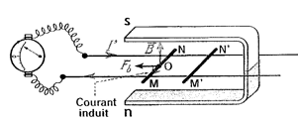
3-Que devient cette intensité du courant si on remet la batterie à la place de l’ampèremètre ? (Vous distinguerez les deux sens possibles de déplacement pour MN).(1.5pts)
Exercice2 (4pts) On attache une masse de 2,00 kg à l’extrémité B d’une corde maintenue horizontalement sur sa plus grande longueur, puis on crée une déformation à son extrémité A. La célérité des ondes le long de la corde est donnée par : 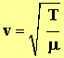.Avec T tension de la corde et μ masse par unité de longueur. On prend : g = 10 N / kg.
1)- Montrer que la tension T peut s’exprimer en kg.m.s ^{– 2}. (1pt) 2)- Quels sont les facteurs liés à la structure de la corde qui expliquent cette formule ?(1.5pts) 3)- Quelle est la nature des ondes le long de la corde ?(0.5pt)

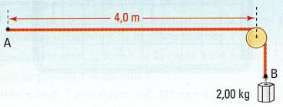
4)- Calculer la célérité de ces ondes si la masse de la corde vaut 1,0 x 10 ² g et sa longueur 5,0 m.(1pt)
EXERCICE 3 (4pts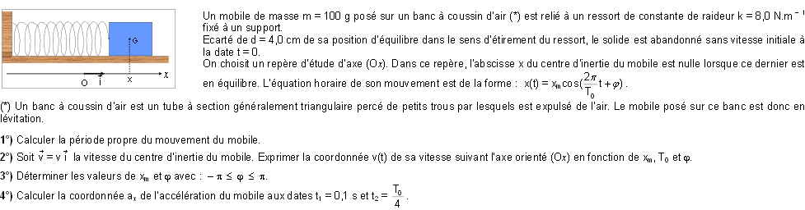Exercice 3 (2.5pts)
Le réacteur d'un sous-marin nucléaire fonctionne à l'aide d'uranium enrichi en isotope ²³⁵₉₂U (l'isotope 238 n'étant pas fissile).
1-Quelle est la structure des noyaux cités?(0.5pt)
2-Les noyaux d'uranium 235 subissent différentes fissions parmi lesquelles l'une des plus fréquentes est la suivante:
²³⁵₉₂U + ¹₀n -> ⁹⁴₃₈Sr + ¹⁴⁰₅₄Xe + 2 ¹₀n
En supposant que toutes les fissions soient identiques à celle qui est indiquée, calculer la masse d'uranium enrichi consommé en 30 jours par le sous marin dont le réacteur fournit une puissance moyenne de 25MW(25.10⁶W).(2pt)
Données:Masse d'un noyau d'uranium 235 = 235,0439u
- Masse d'un neutron isolé= 1,0086652u ; Masse d'un noyau de strontium Sr = 93,9154u ; Masse d'un noyau de xénon Xe= 139,9252u
COLLEGE CLASSIQUE DE BONABERI SEQUENCE 5 2010/2011
Département de Sciences Physiques EPREUVES DE SCIENCES PHYSIQUES Coefficient 2
Mme MOUNCHILI TANFOM Jeannette 1ère D+C Durée : 2 heures
CONNAISSANCES DU COURS (4.5pts)(Illustrer les réponses par un schéma)
1-Quels sont les rayons qui ne sont pas déviés en traversant la lentille ?(0.5pt) 2-Quels sont les rayons qui sortent de la lentille parallèlement à son axe optique ?(0.5pt) 3-Définir vergence d’une lentille. Préciser son unité. (0.5pt) 4-Un récepteur (A,B) de f.é.m E et de résistance interne r est parcouru par un courant d’intensité I.
SCHEMA 4.1- Ecrire un bilan de puissance pour ce récepteur. (0.5pt) 4.2- Citer deux conversions d’énergie autres que l’effet joule.(1pt) 4.3- En déduire la loi de fonctionnement électrique de ce récepteur. (0.5pt) 5- Donner le principe d’un microscope et la formule de son grossissement. (1pt)
Applications Directe du Cours et Utilisation des acquis
1- Un ascenseur gravit 6 étages en 30 s. Chaque étage mesure 3,0 m. Arrivée en haut, le câble lâche et l’ascenseur se met à tomber. Un système de frein d’urgence appelé frein parachute se déclenche dès que la vitesse dépasse la valeur v_{L} = 4,0 m.s⁻¹ .On souhaite calculer la hauteur de chute de l’ascenseur avant l’intervention du frein. 1.1- Dans la phase de chute libre (avant que le frein entre en action), exprimer le travail du poids en fonction de la hauteur h de chute.(1pt) 1.2. Que vaut l’énergie cinétique de l’ascenseur au moment où le câble lâche ? Justifier. (0.75pt) 1.3. Donner l’expression de l’énergie cinétique au moment du déclenchement du frein parachute en B. Calculer sa valeur numérique pour un ascenseur de masse 900 kg. Calculer son énergie mécanique .(0.5pt) 1.4. Montrer à l’aide du théorème de l’énergie cinétique que (1pt) 5. Calculer la valeur numérique de h. Conclure (0.75pt)
Induction électromagnétique et Auto-induction(4.5pts)
1-La bobine d’un électro-aimant a 20 cm de longueur. Elle comprend 120 spires enroulées sur un noyau de 5 cm de diamètre. Le courant d’excitation est de 16 A. Calculez le flux d’induction à travers une section du noyau dans les deux hypothèses suivantes : 1.1- noyau en fonte de perméabilité μ₁=65 1.2- noyau en fer de perméabilité μ₂=220. 2-On enroule sur le noyau 20 spires de fil conducteur. On ramène le courant de 16 A à 0 en un vingtième de seconde. 2.1-Calculez dans les deux hypothèses précédentes la tension moyenne induite dans le fil.
2- Deux rails XX’ et YY’, parallèles et horizontaux, distants de 2 m (voir figure), ont une résistance négligeable. Ils sont placés dans une induction magnétique uniforme, verticale, d’intensité B=410⁻⁵ T. Leurs extrémités sont reliées par une résistance R égale à 1 Ω. Une tige métallique MN, cylindrique, de résistance négligeable, est placée sur les rails perpendiculairement à leur direction. 2.1 On déplace la barre, parallèlement à elle-même, à une vitesse constante de 50 cm/s. Calculez la tension dont elle est le siège.(0.25)
2.2- Calculez l’intensité du courant induit qui parcourt le circuit. (1pt) 2.3- Déterminez la direction, le sens et l’intensité de la force électromagnétique qu’exerce le champ sur le conducteur MN au cours du déplacement. (Sachant que cette force a pour expression F=BILsin(B,IL).(1pt) 2.3- Calculez le travail effectué par cette force en une seconde. Ce travail est-il moteur ou résistant ?(1pt) 2.4-Calculez l’énergie électrique qui apparaît dans le circuit pendant le même temps. Concluez.(0.5pt)

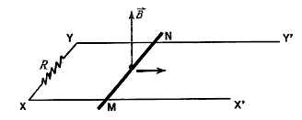
OPTIQUE GEOMETRIQUE (2 points)
1-Un microscope dont la distance focale de l’objectif est O1F’1=2mm, donne d’un objet AB une image A’B’ observée par un œil normal qui n’accommode pas. L’œil est situé au foyer principal image del’oculaire. 1.1-Construire l’image donnée par le microscope. On suppose que la distance objectif-oculaire est égale à 20 cm. (1pt) 1.2- sachant que l’intervalle optique Δ=F’1F’2=16cm, calculer la puissance du microscope. (0.5pt) 1.3- En déduire la taille d’un objet vu à travers ce microscope sous un angle de 0,0016 rad. (0.5pt)
EXERCICE A CARACTERE EXPEREIMENTAL(5pts)
Au cours d’une séance de travaux pratiques, un groupe d’élève a obtenu la caractéristique suivante pour l’électrolyse du bromure de cuivre II
1-Faire un schéma du montage utilisé.(0.5) 2- Déterminer, lorsque son fonctionnement est linéaire, la f.é.m E et la résistance interne r de cet électrolyseur ;(1pt) 3- On la laisse fonctionner 45 min sous une tension de 2,5V. 3.1-Calculer l’énergie électrique fournie. (0.5pt) 3.2- Déterminer l’énergie convertie en énergie chimique.(0.5) Faire un bilan d’énergie(0.5pt) 4- A la cathode se dépose du cuivre. 4.1-Ecrire la demi-équation électronique. Le cuivre est-il oxydé ou réduit ?(0.5pt) 4.2- Calculer la quantité d’électricité q, transportée par le courant , nécessaire pour faire déposer 1 mol de cuivre.(0.5) 4-3- Calculer la quantité d’électricité Q transporté par le courant pendant les 45 min(0.5pt) 4.4- Calculer la mase du cuivre déposée à la cathode.(0.5pt) on donne e=1.6*10⁻¹⁹C ; N_{A}=6.02*10²³mol⁻¹ ; Mcu=63.5g/mol


CLUB SCIENTIFIQUE DU LYCEE POLYVALENT DE BONABERI
RAPPORT DES ACTIVITES DU CLUB SCIENTIFIQUE ANNEE 2010/2011
Il s’est tenu dans la journée du 18 mars 2011, les journées portes ouvertes au Lycée Polyvalent de Bonabéri. Le club scientifique y a pris part. Ses activités se sont déroulées dans le laboratoire des sciences physiques où les élèves des filières scientifiques du lycée des classes de seconde C, de première et de terminale C et D ont mis en exergue leurs connaissances théoriques et pratiques sous la supervision de Madame MOUNCHILI TANFOM Jeannette, Professeur des Sciences Physiques: Coordonatrice du Club.
Au cours de cette journée, les élèves de cette série ont :
- exposé sur les thèmes tels que l’énergie solaire, le raffinage du pétrole, le cycle du carbone, cycle de l’azote ;
- réalisé des expériences telles que la synthèse des colorants à partir de certaines réactions chimiques, l’extraction de la chlorophylle et l’analyse qualitative des constituants de la chlorophylle par la méthode de chromatographie sur couche mince; la synthèse du parfum à base d’ananas, l’extraction d’arôme, synthèse de l’amidon, récupération des résidus de manioc et friture des beignets de manioc, obtention de l’huile de cheveux à base des noix de coco, réalisation d’une pile et détermination de sa F.é.m(Force électromotrice), l’extraction du sucre dans la betterave, la synthèse du savon(solide et liquide), du cirage, de la colle forte, du vernis et du mastic pour meuble, la mise en évidence de l’amidon dans la pomme de terre, la synthèse des pâtes alimentaires à base de farine et d’œufs , l’analyse qualitative du sol du Lycée Polyvalent(test d’ions), l’étude des reflexes sur la grenouille…
- fabriqué une plaque où a été réalisée un circuit électrique simple fonctionnel. La production du cuivre a été mise évidence, un filtre à eau à base duquel l’eau potable a été obtenue à partir d’une eau salle.
Ces activités ont impressionné plusieurs visiteurs dont les avis étaient favorables.
Ces réalisations ont permis aux élèves:
-de mettre en pratique les savoirs-faire théoriques acquis en classe et de mieux les assimiler;
-de développer leur esprit de créativité et leurs compétences;
-de pouvoir se donner une orientation judicieuse pour leurs études futures.
Eu égard de ce qui précède, le club scientifique vient d’atteindre un de ces objectifs bien que ne disposant pas de moyens matériels et financiers (budget de fonctionnement annuel): former des élèves avec « des têtes bien faites et non bien pleines »
Doléance
Nous demandons avec déférence l’équipement et la réfection du laboratoire car beaucoup de synthèse et d’autres activités peuvent être réalisées dans le but de former les élèves à la fin de leur cycle secondaire et leur permettre d’installer une micro-industrie pourquoi pas pour ceux qui ne peuvent pas supporter leurs études supérieures.

La Coordonatrice du Club

Mme MOUNCHILI TANFOM Jeannette
PLEG
COLLEGE CLASSIQUE DE BONABERI SEQUENCE 4 2010/2011
Dép. S.P.C.T Tle D Coef 2
Mme MOUNCHILI TANFOM Durée 2 h
EPREUVE DE SCIENCES PHYSIQUES
EXERCICE 1 (6.5pts)
Le champ électrique est créé par un condensateur plan constitué de deux plaques parallèles et horizontales (P _{l} et P₂) reliées à un générateur de tension constante U=205 V et séparées d'une distance d, comme l'indique la figure ci-dessous.
Tous les électrons pénètrent dans le champ, supposé uniforme, à l'ordonnée y₀ et sont animés de la même vitesse parallèle aux plaques.
- Montrer, par un calcul, qu'il est légitime de négliger la force de pesanteur par rapport à la force électrique pour l'électron.(1pt)
- Un électron pénètre dans le champ à l'instant initial (t = 0). Etablir en citant le théorème utilisé, l'expression vectorielle de son accélération a , en fonction de e, m et E.(1.5pt)
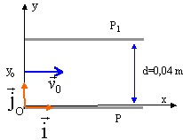
3-On veut que le faisceau soit dévié vers le bas.
-Reproduire la figure et représenter (sans souci d'échelle) la force qui s'exerce sur la particule à son entrée dans le champ ainsi que le champ électrique.
- Quelle est la plaque de plus haut potentiel ? Justifier la réponse.(1.5pt)
4-Donner les composantes du vecteur accélération dans le repère (O ; i ; j ) indiqué sur la figure 1 et établir les équations horaires du mouvement de la particule dans ce repère.(1.5)
5-Montrer que l'équation cartésienne de la trajectoire est de la forme y = A _{l} x² + B₁ où A₁ et B₁ sont des constantes.(0.5pt)
6-Vérifier que la constante A _{l} est liée à la valeur de l'accélération a₁ par la relation A=a₁/(2v₀²). Application numérique. Calculer A _{l} pour v ₀ = 1,5 10⁷ m .s⁻¹.(0.5pt)
EXERCICE 2(2.5pts)
Sur deux rails conducteurs rectilignes parallèles situés dans un plan horizontal peut glisser une tige conductrice MN qui leur est perpendiculaire. Le tout est immergé dans un champ magnétique vertical dont l’induction magnétique a une intensité B=0.5 T et est dirigée vers le haut. Sauf dans la deuxième partie du problème, les extrémités des rails sont reliées aux pôles d’une batterie délivrant une tension U=6 V et le circuit a une résistance R=2 Ω. L’écartement des rails est a=20 cm.
2.1-Quelle est la force électromagnétique qui s’exerce sur la tige MN supposée immobile ?(0.5pt)
2.2-Quel est le travail de cette force lorsqu’on déplace MN de 1 cm ?(0.5pt)
2.2-La batterie est retirée du circuit et remplacée par un ampèremètre. Le circuit, fermé de nouveau (voir figure) ayant encore la résistance R=2 Ω, on déplace MN à la vitesse v=5 m/s. Calculez l’intensité du courant dans le circuit.(1pt)
2.3-Que devient cette intensité du courant si on remet la batterie à la place de l’ampèremètre ? (Vous distinguerez les deux sens possibles de déplacement pour MN).(0.5pt)

EXERCICE 3 : Satellite et interaction gravitationnelle (6.75pts)
Une planète (masse M, rayon r) décrit autour du Soleil (masse MS) une orbite circulaire de rayon R et de période T.
3.1- Établir l'expression du vecteur accélération du centre d'inertie de la planète en fonction
de la masse MS du Soleil et du rayon orbital R. (1pt)
3.2- Établir les expressions de la vitesse v et la période T en fonction de MS. (2pts)
3.3- En déduire la 3 e loi de Kepler. (.0.5pt)
Énoncer cette loi. (0.5pt)
3.4 Énoncer les 2 autres lois de Kepler en les illustrant par des figures explicatives. (2pts)
3.5- Application numérique: Calculer la masse du Soleil. (0.5pt)
3.6- On veut placer en orbite autour de cette planète un satellite géostationnaire.
3.6.1 Expliquer le terme géostationnaire et décrire son orbite. (0.5pt)
3.6.2- Application numérique: Calculer la hauteur à laquelle il devrait évoluer ainsi que sa
vitesse. (0.75pt)
On donne : R = 229·10 6 km, T = 687 jours, M = 6,42·10 23 kg, r = 3,4·10 3 km, période de
rotation de la planète autour d'elle-même = 24 h 37 min, constante universelle de
la gravitation: K = 6,67·10 -11 unités S. I..

EXERCICE 4 Système Oscillants

COLLEGE CLASSIQUE DE BONABERI SEQUENCE 4 2010/2011
Dép. S.P.C.T 1ére D Coef 2
Mme MOUNCHILI TANFOM Durée 2 h
EPREUVE DE SCIENCES PHYSIQUES
I-CONNAISSANCES DU COURS (4pts)
1-Enoncez les lois de Lenz et de Faraday. Y a-t-il une analogie entre ces lois? Expliquez!(1)
2- Expliquez les notion de flux magnétique et de flux propre.(0.5pt)
3-Quel est l'effet d'une variation de flux magnétique à travers un circuit fermé.(0.5pt)
5- Une lampe à incandescence fonctionne 10 heures par jour et est traversée par un courant de 0,8 A. Calculer en Ampères-heures et en Coulombs la quantité d'électricité consommée en un mois de trente jours.(1pt)
6- Un récepteur alimenté sous une tension de 100V est traversé par un courant de 5 A pendant deux heures.
Calculer la puissance du récepteur.(0.5pt)
Calculer l'énergie absorbée par ce récepteur.(0.5pt)
APPLICATION DIRECTES DU COURS ET UTILISATIONS DES ACQUIS
Exercice 1 Travail et énergie (3.75pts)
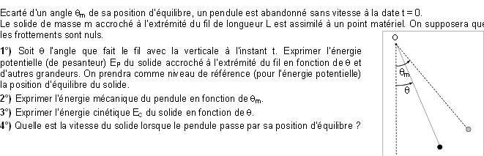Exercices 2 : Bilan énergétique d’un lève-vitre électrique.(2.25pts)
Un moteur d’un lève-vitre d’une automobile, à courant continu et à aimant permanent, a son induit alimenté par une tension constante U = 13 V. Cet induit absorbe une intensité constante de 13,5 A durant une manœuvre. une manœuvre comprend une montée et une descente de la vitre. La durée totale de cette opération est égale à 6 secondes.
- Calculer l’énergie électrique W_{M} absorbée par ce moteur lorsque l’on effectue 100 manœuvres.(1.pts)
- Calculer l’énergie chimique W_{C} fournie par la combustion du carburant pour effectuer ces 100 manœuvres sachant que le rendement W_{M} / W_{C} est égal à 25 %.(0.5pt)
- Sachant que 1 litre de carburant peut fournir par combustion une énergie de 32000 kJ, calculer, en mL, le volume V de ce super carburant consommé pour ces 100 manœuvres.(0.75pt)
EXERCICE 3 : Lentilles sphériques minces(5pts)

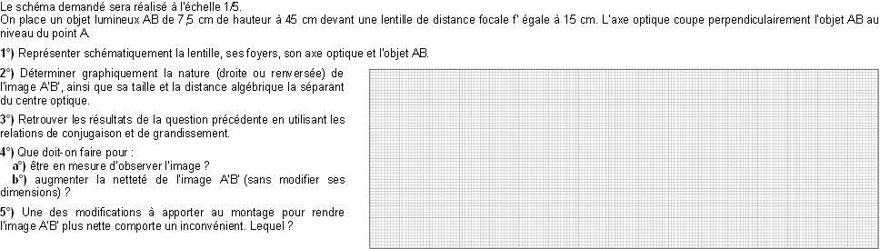

EXERCICE A CARACTERE EXPERIMENTAL(5pts)

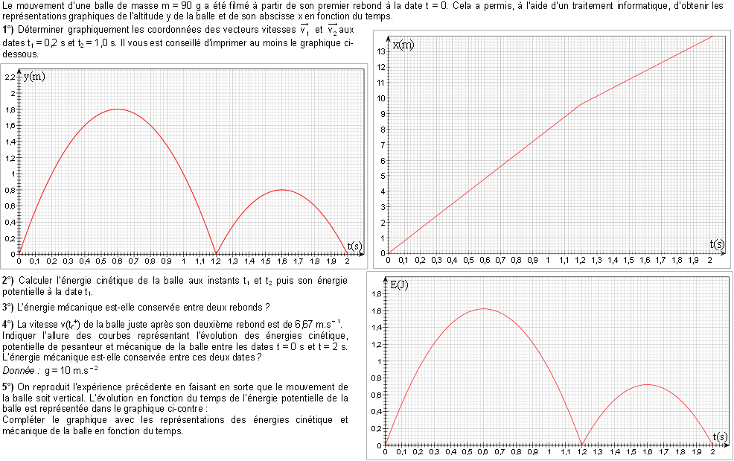
COLLEGE CLASSIQUE DE BONABERI SEQUENCE 4 2010/2011
Dép. S.P.C.T 1ére C Coef 2
Mme MOUNCHILI TANFOM Durée 2 h
EPREUVE DE SCIENCES PHYSIQUES
en ieCONNAISSANCES DU COURS (5pts)

Un moteur fonctionnant sous une tension Uab= 24V est utilisé pour soulever une charge de masse m=20kg d'une hauteur h=1,50m
1.1-Calculer la variation d'une énergie potentielle de la charge quand elle passe de la position basse à la position haute. On prendra g= 10N/Kg(1pt)
1.2-A cause des frottements mécaniques, on admet que seulement 75% de l'énergie mécanique fournie par le moteur est transmise à la charge. En déduire l'énergie mécanique fournie par le moteur.(0.75pt)
1.3-La montée de la charge a une durée de 16,0 s. Calculer la puissance mécanique Pm fournie par le moteur.(1pt)
1.4-Pendant la montée de la charge, le moteur est traversé par un courant d'intensité I= 1,5A. Quelle est la résistance interne r du moteur? (0.5)
1.5) Calculer l'énergie dissipée par effet Joule pendant la montée de la charge.(1pt)

APPLICATION DIRECTES DU COURS ET UTILISATIONS DES ACQUIS
Exercice 1(5pts) Energie mécanique
La piste de descente olympique d’un stade, est longue de 3000 m et présente un dénivelé de 900 m. Un skieur de masse m=75 kg descend la piste.
- En prenant pour origine de l’énergie potentielle la position du skieur à l’arrivée, calculer l’énergie potentielle du skieur au sommet de la piste.(1pt)
- Quelle est la valeur de l’énergie mécanique du skieur au départ ?(1pt)
- En supposant les frottements négligeables, quelle serait la vitesse du skieur en bas de la piste ?(1pt)
- En réalité, la vitesse maximale enregistrée à l’arrivée est de 140 km.h⁻¹.
Calculer :
  - l’énergie cinétique du skieur à l’arrivée ;(0.5pt)
  - la variation de l’énergie cinétique du skieur entre le départ et l’arrivée ;(1pt)
  - le travail des forces de frottements.(1pt)

Exercice 2 : Bilan énergétique d’un lève-vitre électrique.(2.75pts)
Un moteur d’un lève-vitre d’une automobile, à courant continu et à aimant permanent, a son induit alimenté par une tension constante U = 13 V. Cet induit absorbe une intensité constante de 13,5 A durant une manœuvre. une manœuvre comprend une montée et une descente de la vitre. La durée totale de cette opération est égale à 6 secondes.
- Calculer l’énergie électrique W_{M} absorbée par ce moteur lorsque l’on effectue 100 manœuvres.(1.5pts)
- Calculer l’énergie chimique W_{C} fournie par la combustion du carburant pour effectuer ces 100 manœuvres sachant que le rendement W_{M} / W_{C} est égal à 25 %.(0.5pt)
- Sachant que 1 litre de carburant peut fournir par combustion une énergie de 32000 kJ, calculer, en mL, le volume V de ce super carburant consommé pour ces 100 manœuvres.(0.75pt)

Exercice 3 Induction électromagnétique(2.25pts)
La bobine d’un électro-aimant a 20 cm de longueur. Elle comprend 120 spires enroulées sur un noyau de 5 cm de diamètre. Le courant d’excitation est de 16 A. Calculez le flux d’induction à travers une section du noyau dans les deux hypothèses suivantes :
- a) noyau en fonte de perméabilité μ₁=65
- b) noyau en fer de perméabilité μ₂=220.
On enroule sur le noyau 20 spires de fil conducteur. On ramène le courant de 16 A à 0 en un vingtième de seconde. Calculez dans les deux hypothèses précédentes la tension moyenne induite dans le fil.
EXERCICE ACARACTERE EXPERIMENTAL (5pts)

